Důvodová zpráva
- Svěření majetku – stavebních objektů a samostatných movitých věcí (mobiliáře) městskému obvodu Ostrava-Jih.
- Hodnota majetku ke svěření činí 31 079 846,42 Kč. Jedná se o parkové zpevněné plochy, molo pro odpočinkovou zónu, lavičky, stoličky, odpadkové koše, vodní biotop, apod.
- Majetek byl pořízen investiční výstavbou statutárního města Ostrava „Parková plocha za poliklinikou Hrabůvka“
- Městský obvod Ostrava-Jih vydal souhlasné stanovisko se svěřením majetku.

Odbor majetkový doporučuje orgánům města souhlasit s návrhem usnesení předloženého materiálu.

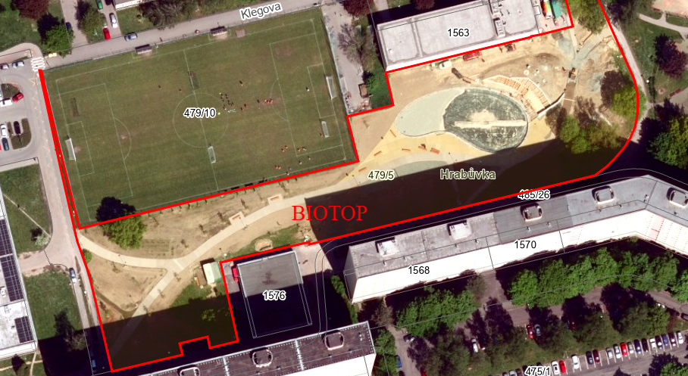

Projednáno v radě města
Rada města dne 18.11.2025 doporučila zastupitelstvu města označit uvedený majetek v bodě 1) návrhu usnesení, jakožto majetek svěřený městskému obvodu Ostrava-Jih-

Předmět
Majetek vedený v účetní a operativní evidenci majetku statutárního města Ostrava (dále jen SMO), který je v souladu s čl. 9 odst. 1 písm. b) Obecně závazné vyhlášky č. 10/2022, Statut města Ostravy, v platném znění, navržen ke svěření městskému obvodu Ostrava-Jih, a to:

- Stavební objekty, jakožto nemovité věci neevidované v katastru nemovitostí v celkové pořizovací hodnotě 30 153 051,82 Kč, a to:
- SO 02 zpevněné plochy (parkové cesty), evidované v majetku statutárního města Ostrava (dále je SMO) pod inventárním číslem 212869 v účetní hodnotě 8 525 522,63 Kč.
- SO 02.1 molo a sedací terasové plata, evidované v majetku SMO pod inventárním číslem 212352 v účetní hodnotě 11 679 723,99 Kč.
- SO 03 vodní biotop (vodní nádrž), evidován v majetku SMO pod inventárním číslem 212358 v účetní hodnotě 9 435 485,08 Kč.
- SO 05 přípojka NN k SO 03, evidovaná v majetku SMO pod inventárním číslem 212493 v účetní hodnotě 365 777,02.
- SO 04 přípojka vody k SO 03, evidována v majetku SMO pod inventárním číslem 212492 v účetní hodnotě 146 543,10 Kč.

- Samostatné movité věci (Mobiliář SO 08) v celkové pořizovací hodnotě 926 794,60 Kč, a to:
- Lavice bez opěradla v počtu 9 ks, evidované v majetku SMO pod inventárními čísly 212495, 212497-212499, 212500-212504 v účetní hodnotě 61 298,60 Kč/1 kus.
- Informační tabule, v počtu 6 ks (návštěvní řád), evidované v majetku SMO pod inventárním číslem 212916 v účetní hodnotě 16 150,77 Kč/ 1 kus.
- Odpadkové koše v počtu 18 ks, evidované v majetku SMO pod inventárními čísly 212513, 212518-212534 v účetní hodnotě 14 626,48 Kč/ 1 kus.
- Informační tabule (opěrná zeď) v počtu 2 ks, evidované v majetku SMO pod inventárními čísly 212541-212542 v účetní hodnotě 7 462,97 Kč/ 1 kus.

Předávací protokol předmětného majetku ke svěření jsou přílohou č. 3 předloženého materiálu.
Situace
V rámci investiční akce města „Parková plocha za poliklinikou Hrabůvka“ byly na řešeném území BIOTOP Hrabůvka (ul. Klegova) vybudované stavební objekty (zpevněné plochy, molo, vodní nádrž a inženýrské sítě) a pořízen mobiliář (samostatné movité věci) sestávající z laviček, informačních tabulí, a odpadkových košů. Stavební objekty byly povoleny k užívání na základě Kolaudačního souhlasu č. 13/2024 ze dne 31.05.2024. Předmětná stavba je umístěna na pozemcích statutárního města Ostrava, svěřené městskému obvodu Ostrava-Jih.
Letecký snímek, koordinační situace, situace umístění mobiliáře jsou přílohou č. 1 předloženého materiálu.
Stanovisko městského obvodu Ostrava-Jih
Rada městského obvodu Ostrava-Jih usnesením č. 4830/RMOb-JIH/2226/90 ze dne 06.11.2025 vydala souhlasné stanovisko ke svěření stavebních objektů a movitých věcí.
Stanovisko městského obvodu jsou přílohou č. 2 předloženého materiálu.
Upozornění
Tento materiál obsahuje informace podléhající ochraně osobních údajů, které by neměly být zveřejňovány dle zák. č. 106/1999 Sb., o svobodném přístupu k informacím, ve znění pozdějších předpisů, jelikož jsou chráněny zák. č. 110/2019 Sb., o zpracování osobních údajů.

